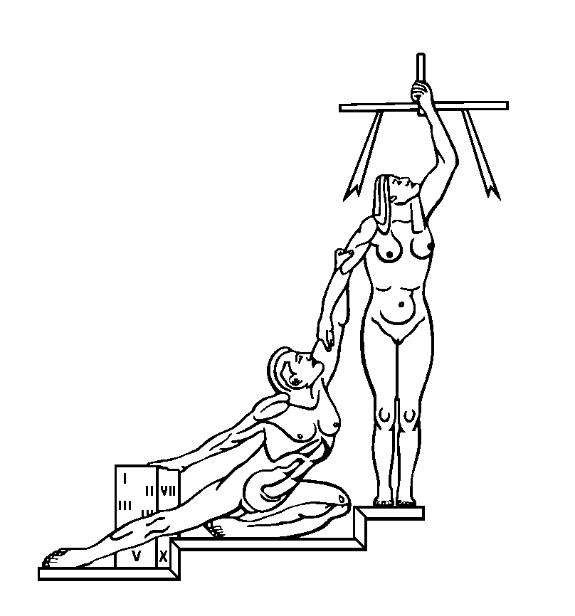
PODER JUDICIAL
DEPARTAMENTO DE PROVEEDURÍA
Tel. 2295-3617 San José
Fax 2221-8983 Costa Rica

CIRCULAR N° 027-2017

DE: MBA. Yurly Argüello Araya,
Proveedora Judicial

PARA: Administradores de Centros de Responsabilidad y usuarios en general que realizan requisiciones de compra.

ASUNTO: Recordatorio de fechas de trámite de Solicitudes de Pedido Abiertas

FECHA: 30 de mayo de 2017
________________________________________________________________

Estimados compañeros (as) encargados (as) de Centros de Responsabilidad y usuarios en general que realizan requisiciones de compra mediante el Subproceso de Compras Menores y Reparaciones de Vehículos del Departamento de Proveeduría, se les recuerda que conforme lo informado mediante circular N° 02-2017, las próximas fechas para realizar las gestiones para la confección de las solicitudes de SPA´S son :
Periodo para gestionar SPAs
Del 05 al 16 de junio, 2017
Del 04 de setiembre al 14 de setiembre, 2017

Las cuales deben presentarse en el siguiente formato:

Programa | Subpartida | Codigo de Centro Gestor | Nombre de Centro Gestor | Fuente de financiamiento | Monto
926 | 20203 | 140 | Departamento de Proveeduría | 001 | 1.000.000,00
Justificación para superar el 50% del total presupuestado por subpartida:

Los demás términos se mantienen iguales tal y como se indicaron en la circular 2-17 de esta Proveeduría.

Copia: Archivo
YAA/bren

